CTC模式的作用是：用于输出50%占空比的方波信号。

以T/C1为例，CTC模式产生的方波信号通过PB1、PB2引脚输出（即引脚的第二功能OC1A、OC1B）：

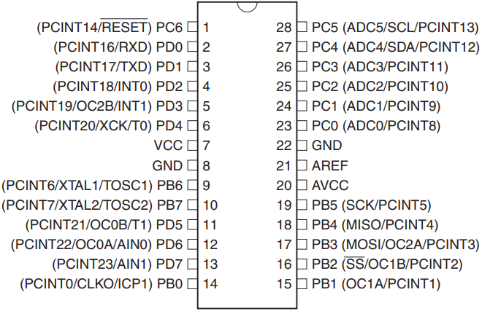

可以通过TCCR1A寄存器的位7~位4配置OC1A、OC1B引脚在输出匹配时的电平状态：

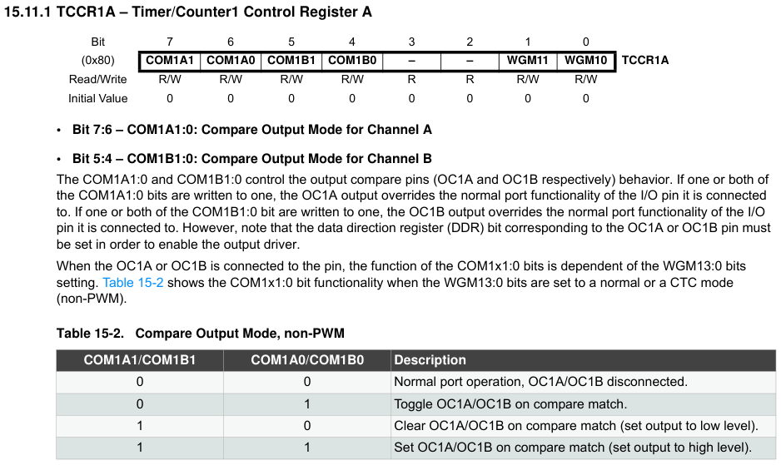

例如TCCR1A |= 0x50可以使OC1A引脚、OC1B引脚都输出占空比为50%的方波信号，因为根据表15-2的描述，相应位为01时表示在输出比较匹配时，OC1A/OC1B引脚电平翻转，这样正负半周正好各50%。如下图所示，配置好TCCR1A的位7~位4后，当TCNT1自增到OCR1A的值时，则OC1A/OC1B引脚电平翻转。若OCR1A的值保持不变，则OC1A/OC1B引脚正好输出占空比为50%的方波。注意，图15-6所示的波形为OCR1A的数值变化时的情况。在CTC模式下，不要认为OCR1B寄存器用于OC1B引脚，实际上，OCR1A寄存器即可用于OC1A引脚，又可用于OC1B引脚，在CTC模式下，OCR1B寄存器的作用是更改OC1B引脚上的波形相位（相对于OC1A引脚上的波形来说）：

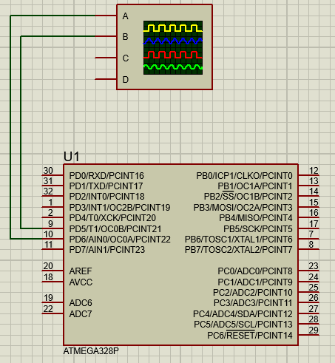

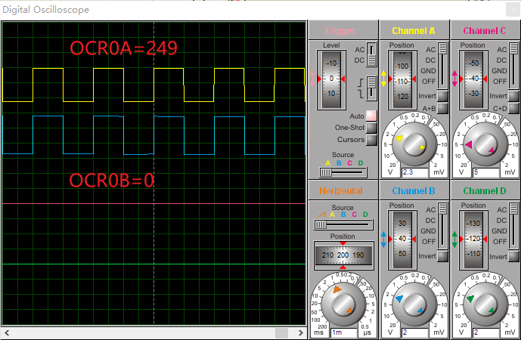

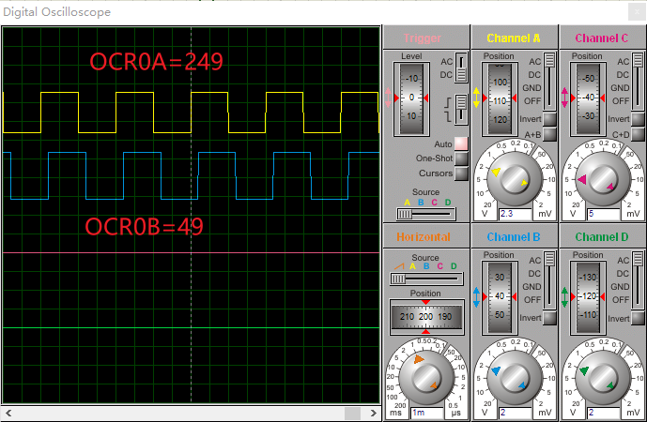

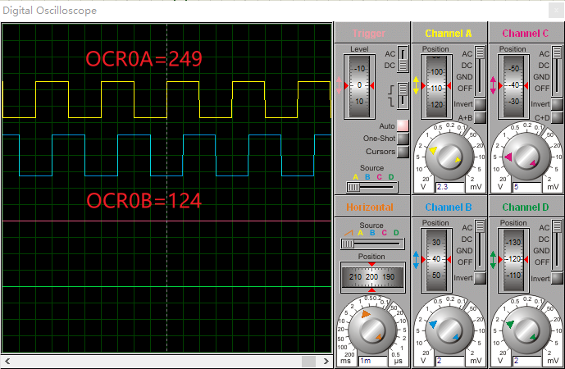

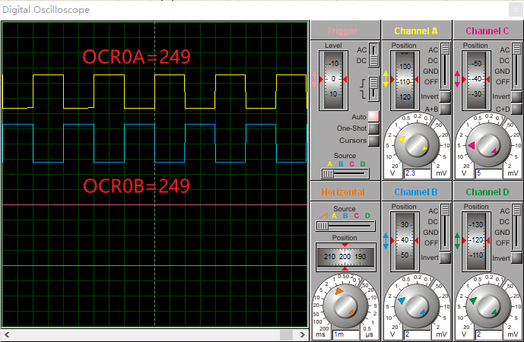

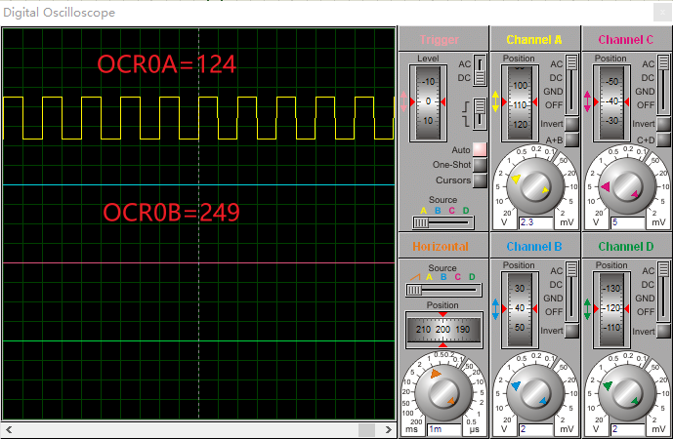

从上面的图可见，OCR1B用于移相，并且OCR1B的值不能大于OCR1A。

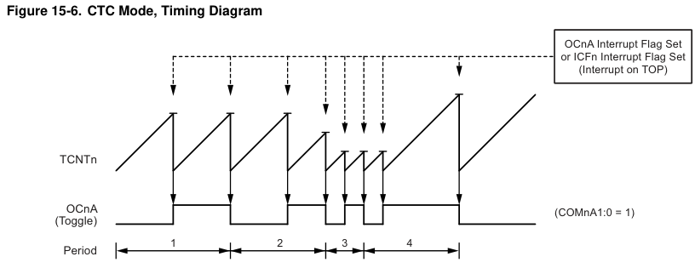

将T/C1配置为CTC模式由TCCR1A寄存器的位1~位0、TCCR1B寄存器的位4~位3共同决定：

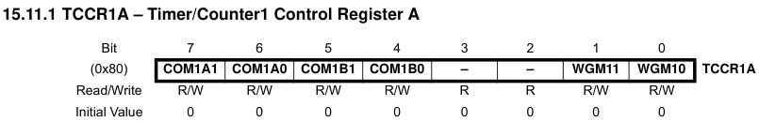

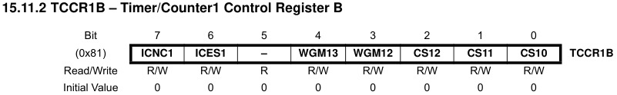

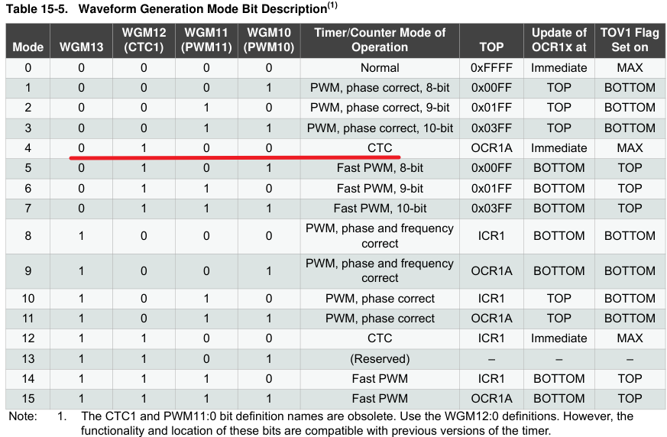

T/C1的时钟由TCCR1B的位2~位0决定：

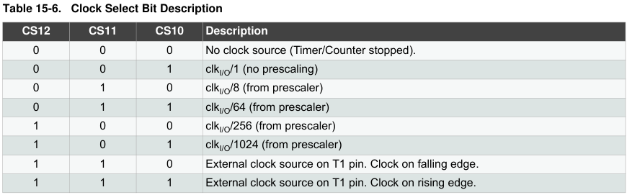

OC1A/OC1B引脚上的方波频率由下式决定：



例如，当单片机系统时钟为8MHz、TCCR1B的位2~位0为011时，若想输出2Hz的方波，则上式的fOCnA=2，fclk_I/O=8000000，N=64，代入上式，则OCR1A寄存器的值为十进制31249。

注意，虽然CTC模式已蕴涵OC1A/OC1B为输出方波的引脚，但在程序中一定要配置OC1A/OC1B引脚为输出，以OC1A为例，即：

DDRB |= _BV(PB1);

参考本文件夹下的例程，PB1、PB2引脚均有2Hz方波输出。

也可配置TIMSK1寄存器的位2~位1使能输出比较B匹配、输出比较A匹配的的中断：

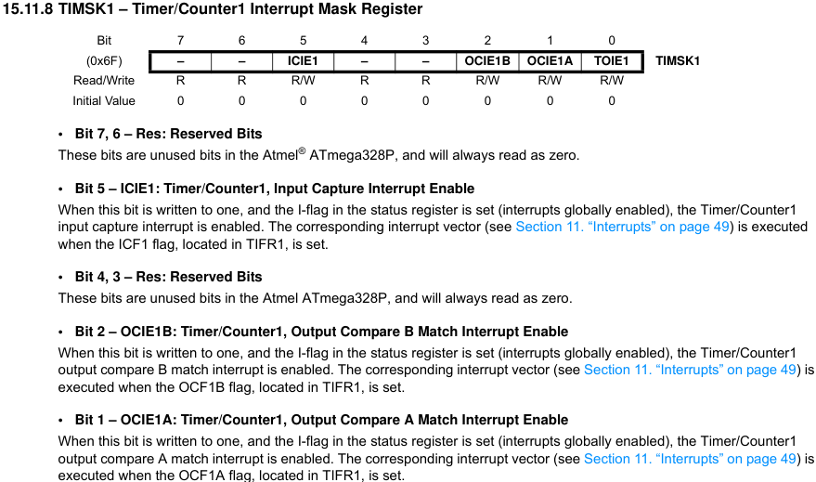

参考本文件夹下的例程，在比较匹配A的中断服务函数中翻转PB5的电平。